Vzdelávacie úlohy z predmetu Technológia - učebného odboru – obchodná prevádzka – práca pri príprave jedál na 22.týždeň – 25.1.2021-29.1.2021

Názov témy:

Príprava múčnikov z kysnutého cesta Príprava múčnikov z liateho cesta Príprava múčnikov z lístkového cesta Príprava múčnikov z vaflového cesta

Príprava múčnikov z kysnutého cesta

CESTO NA KOLÁČE Základné suroviny: Krupicový cukor 110g,hladká múka 300g, krupicová múka 180g, olej 110g, vajcia 80g, kvasnice 30g, citrónová kôra, soľ, vanilínový cukor, mlieko 2 dl, hladká múka na poprášenie.
Výrobný postup:
Z kvasníc, časti múky, mlieka a cukru pripravíme riedky kvások, poprášime múkou a necháme vykysnúť. Do vykysnutého kvásku pridáme ostatné suroviny a vypracujeme hladké cesto. Nádobu s vypracovaným cestom prikryjeme čistým obrúskom a necháme v teplom prostredí vykysnúť.
Takto pripravené cesto môžeme použiť na prípravu buchiet, závinov, rožkov, pletencov a pod. Môžeme ich plniť rôznymi plnkami: makovou, orechovou, tvarohovou, nutelou, džemom atď.

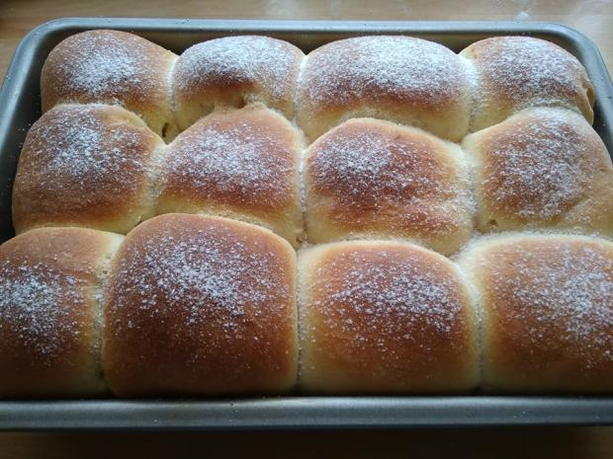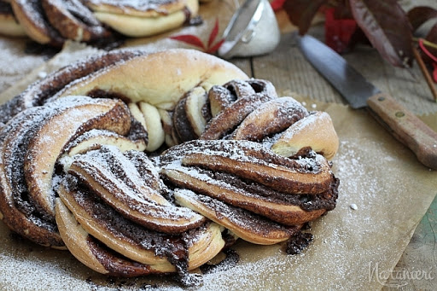
Kontrolná otázka:
- Pomenuj múčniky na obrázkoch.
- Aké plnky môžeme použiť do týchto múčnikov?
Príprava múčnikov z liateho cesta

Múčniky z liateho cesta patria medzi obľúbené jedlá. K najznámejším patria : palacinky, zapekané palacinky, trhance, lievance a rôzne omelety.
LIEVANCE
Základné suroviny:
Hladká múka 500g,mlieko 6 dl, čerstvé vajcia 20g, cukor 60g, kvasnice 20g, olej 100g, čerstvý tvaroh 50g, citrónová kôra, džem 100g, mletá škorica, soľ.
Postup prípravy:
Do vlažného mlieka rozdrobíme kvasnice, pridáme cukor, žĺtky, soľ, postrúhanú citrónovú kôru a za stáleho miešania sypeme múku tak, aby sa nerobili hrudky. Cesto necháme v teple vykysnúť. Vykysnuté cesto nalievame malou naberačkou do vymastenej a rozohriatej panvice na lievance a pečieme po oboch stranách dozlata. Polovicu opečených lievancov obalíme v cukre s mletou škoricou, druhú polovicu potrieme džemom a posypeme jemne postrúhaným tvrdým tvarohom. Lievance podávame horúce na teplom tanieri.

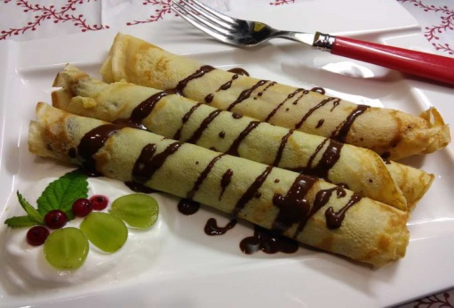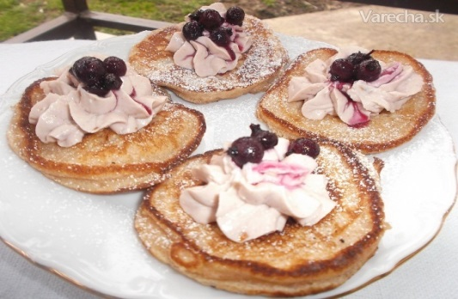

Kontrolná otázka:
- Vymenuj suroviny na prípravu palaciniek.

Príprava múčnikov z lístkového cesta

Z lístkového cesta môžeme pripraviť tyčinky, šatôčky, trubičky, krémeše, štrúdle, košíčky, a rôzne iné múčniky, ktoré môžeme pripraviť na sladko i na slano.
LÍSTKOVÉ CESTO MASLOVÉ
Základné suroviny:
Múka hladká 500g, múka hrubá 100g, maslo 500g, vaječné žĺtky 40g, ocot 1 cl, soľ, voda 2,5dl , hladká múka na vaľkanie 40g.

Postup prípravy:
Maslo zľahka premiešame so 100g preosiatej hladkej múky na hladkú hmotu. Teplota surovín nesmie presahovať 19°C. Po vymiešaní upravíme maslo do tvaru štvorca. Z múky, vody, žĺtkov, octu a soli pripravíme cesto, ktoré vypracujeme tak, aby bolo pružné a nelepiace. Vymiešané cesto necháme asi 20 minút prikryté odležať. Cesto po odležaní vaľkáme s maslovou časťou tak, že maslovú časť zabalíme do rozvaľkaného cesta a štyrikrát prekladáme. Prekladanie opakujeme ešte dva razy. V priebehu prekladania cesto odkladáme do chladničky.

LÍSTKOVÉ TRUBIČKY
Postup prípravy:
Diel odležaného lístkového cesta rozvaľkáme do tvaru obdĺžnika hrubého asi 3-4mm, z ktorého nožom nakrájame pásiky široké 2-3cm. Povrch potrieme žĺtkom a jednotlivé pásiky špirálovite natočíme na kovové trubičky kónického tvaru. Trubičky majú mať štyri závity s rovným ukončením po oboch stranách. Pečieme v rozpálenej rúre pri teplote 200°C.

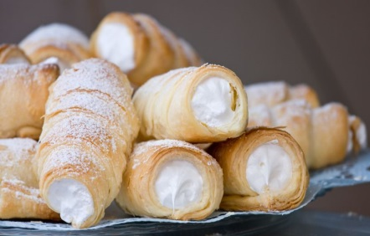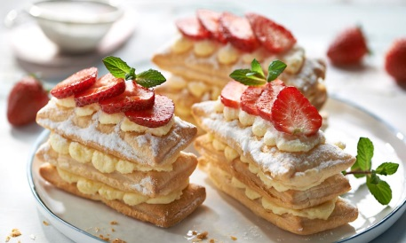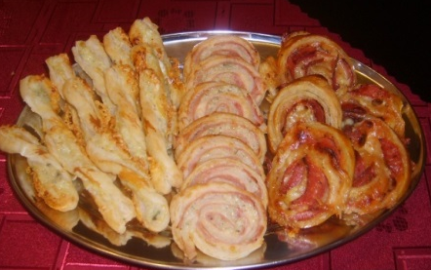

Kontrolná otázka:
- Čím môžeme posypať paličky z lístkového cesta?
- Aké múčniky z lístkového cesta poznáš?

Príprava múčnikov z vaflového cesta

Vaflové cesto je vlastne tuhé linecké cesto s prísadou mletých orieškov. Cesto sa používa na prípravu vaflí, rohlíčkov, trubičiek, rezov a marokánok. Cesto môže byť kysnuté a nekysnuté.
VAFLOVÉ CESTO
Základné suroviny:
Hladká múka 325g, práškový cukor 165g, margarín 325g,vajcia 25g, pražené búrske oriešky 100g, pražená sója 60g, vanilínový cukor, mletá škorica, hladká múka na vaľkanie.
Postup prípravy:
V miešacom stroji premiešame preosiaty cukor a margarínom, pridáme vajcia postrúhané búrske oriešky, zomletú sóju, pochutiny a nakoniec primiešame múku. Cesto dôkladne prepracujeme, aby bolo hladké a rovnorodé. Vyhýbame sa príliš dlhému miešaniu cesta, aby sa nezaparilo. Teplota použitých surovín a miešaného cesta nesmie presahovať 25 °C. Hotové cesto pred ďalším použitím necháme v chlade odležať. Správne pripravené vaflové cesto má svetlo šedé zafarbenie s menšími svetlohnedými bodkami pražených búrskych orieškov a sóji. Odležané cesto je krehké a pri vaľkaní mierne puká v okrajoch.

VAFLOVÉ REZY S ORECHOVOU PLNKOU
Základné suroviny:
Vaflové cesto 4200g, hladká múka na vyvaľkanie 120g, kakaová poleva 720g, orechová plnka 3860g.
Postup prípravy:
Z vaflového cesta vyvaľkáme tri pláty rozmeru 47x65cm a uložíme na plechy. Upečieme v horúcej rúre pri teplote asi 200°C. Po vychladnutí naplníme pláty varenou orechovou plnkou a na chladnom mieste ich necháme primerane navlhnúť. Potom po dĺžke rozrežeme na 6 rovnakých pásov a natrieme kakaovou polevou. Po stuhnutí polevy narežeme na diely obdĺžnikového tvaru.
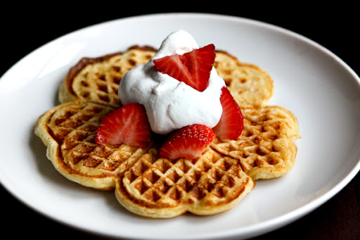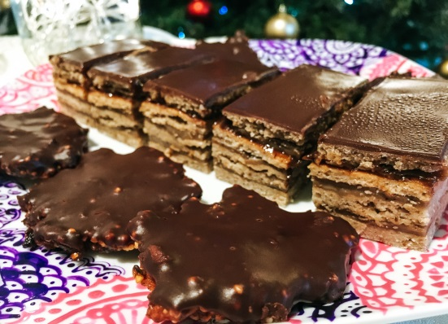

Kontrolná otázka:
- Na prípravu akých múčnikov používame vaflové cesto?

